Форматно-раскроечный центр с ЧПУ WoodTec WS-330G

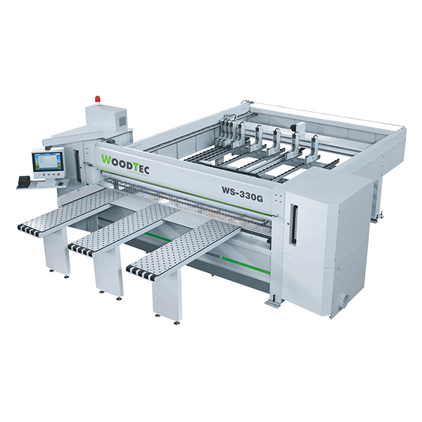

Назначение
Предназначен для штучного и пакетного высококачественного раскроя ламинированных ДСП и ДВП, МДФ, иных плитных материалов, сопоставимых по физико-механическим свойствам с плитными древесными, древесно-композитными материалами.

Область применения
Станок используется в индивидуальном и среднесерийном производствах мебельном и столярном производствах для изготовления корпусной мебели.

Схемы обработки
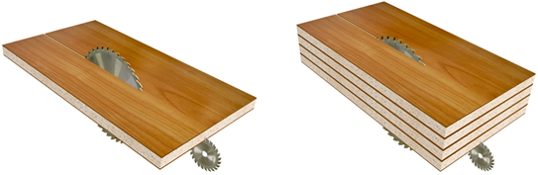

Отличительные особенности
- Вылет пилы 100 мм;
- Скорость рабочего хода пильной каретки до 100 м/мин;
- Скорость холостого хода пильной каретки 100 м/мин;
- Перемещение пильной каретки при помощи шестерни/рейки;
- Передние столы с воздушным поддувом.

Конструктивные особенности
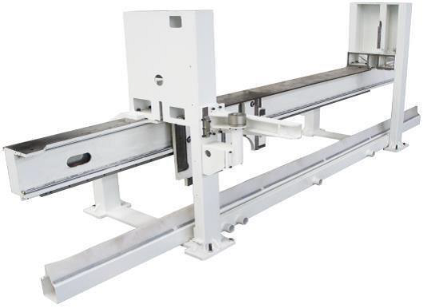 | Станина  Станина станка спроектирована с использованием современного  программного обеспечения для учета всех нагрузок, возникающих во  время работы станка.  Конструктив станины обладает 3-хкратным запасом прочности при  использовании станка в многосменном режиме
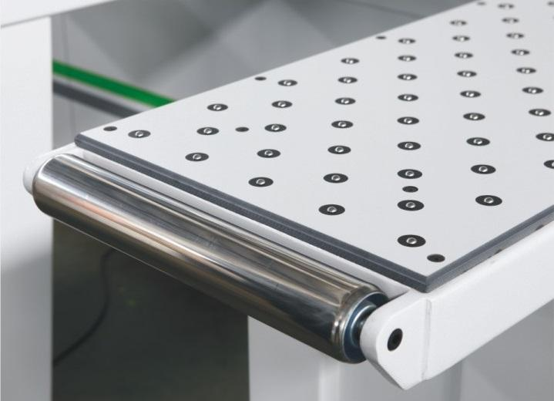 | Столы с воздушным поддувом  Передняя часть станка оснащена загрузочными столами. В комплектациях  используются столы роликами для перемещения листов. Установлены  столы с воздушным поддувом. Столы предназначены для загрузки  плит ДСтП и выгрузки деталей и срезков, а так же для разворота пакета  ДСП из продольного в поперечное положение по отношению к рабочей  области станка.
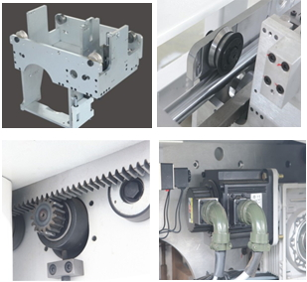 | Пильный узел  На литой чугунной платформе, которая установлена в стальной  толстостенной сварной раме. Пильный узел имеет большую массу для  более стабильной работы.  Перемещение пильной каретки  Узел перемещается по двум стальным круглым направляющим с  помощью серводвигателя и передачи шестерня - рейка. Такая схема  гарантирует максимальную скорость холостого хода, плавность подачи  каретки при рабочем ходе и стабильность качества раскроя.
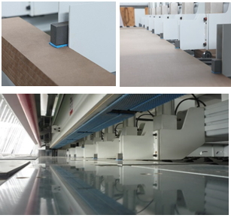 | Программный толкатель и захваты  Привод толкателя осуществляется с помощью серводвигателя через  передачу шестерня – рейка. При этом в станке реализована система  защиты от перекоса балки программного толкателя.  Захваты спроектированы таким образом, чтобы усилие на плитный  материал воздействовало строго перпендикулярно поверхности  плиты, тем самым исключая смещения заготовки во время срабатывания  захвата.
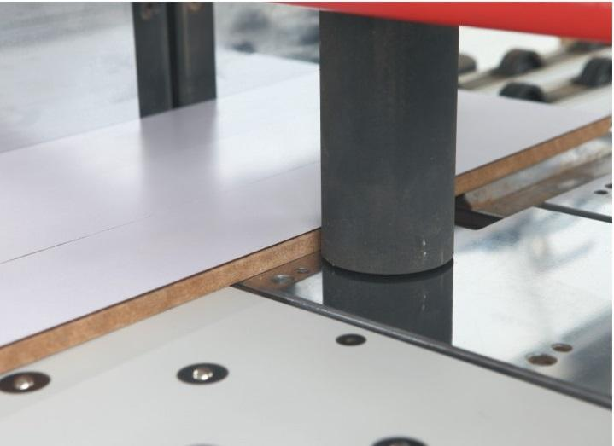 | Боковой выравниватель  Позволяет точно позиционировать заготовки перед пилением.  Конструкция выравнивателя не деформирует поверхность плитных  материалов при прижиме.
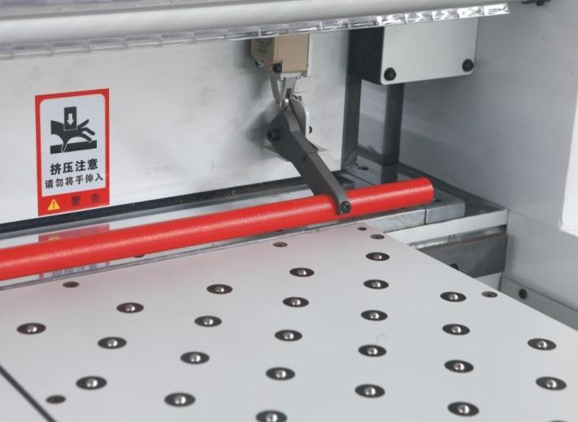 | Система безопасности зоны распила  На станке установлены автоматические открывающиеся и закрывающиеся  шторки, дополнительно уставлена балка, не позволяющая подать пакет  выше, чем нормативно установленная толщина. Также балку можно  использовать для экстренной остановки станка
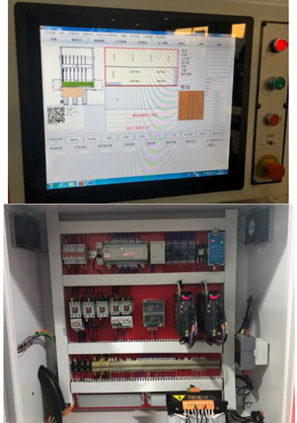 | Система управления  Простой и удобный для оператора интерфейс позволяет создавать и  редактировать карты раскроя непосредственно на станке, а также,  выгружать их из сторонних оптимизаторов, таких как Базис – Мебельщик.    Все основные электронные компоненты находятся в отдельном  пылезащищенном шкафу с системой принудительной вентиляции.  Сам электрошкаф интегрирован в станину с удобным для оператора  доступом.
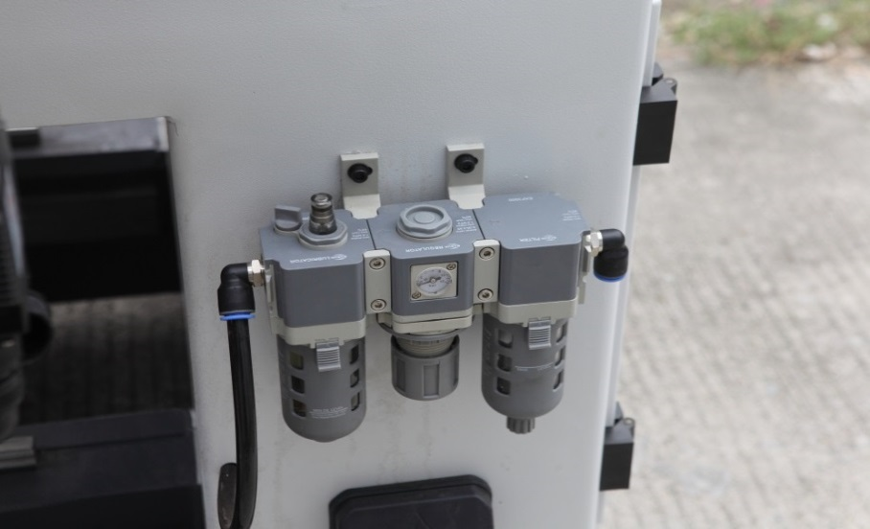 | Блок подготовки воздуха  С помощью которого регулируется общее давление в пневмосистеме,  а также первичная фильтрация подаваемого в станок воздуха.

Краткие характеристики
Наибольшая длина пропила, мм | 3280
Вылет основной пилы, мм | 100
Подача, м/мин | 5 - 100
Холостой ход, м/мин | 100
Скорость хода толкателя, м/мин | до 100
Захваты, шт. | 8
Мощность привода основной пилы, кВт | 18,5
Частота вращения основной пилы, об/мин | 4700
Мощность привода подрезной пилы, кВт | 2,2
Частота вращения подрезной пилы, об/мин | 6700
Параметры основной пилы, мм | 400 x 75 (450 x 75)
Параметры подрезной пилы, мм | 160 x 45
Диаметры аспирационных отверстий, мм | 2 x 200; 2 x 100
Потребления сжатого воздуха, л/мин | 150
Установленная мощность, кВт | 27,3
Транспортные габариты:
Длина, мм | 5400 / 4600
Ширина, мм | 1420 / 920
Высота, мм | 2170 / 1000
Габаритные размеры:
Длина, мм | 7100
Ширина, мм | 5400
Высота, мм | 1890
Вес, кг | 5500

